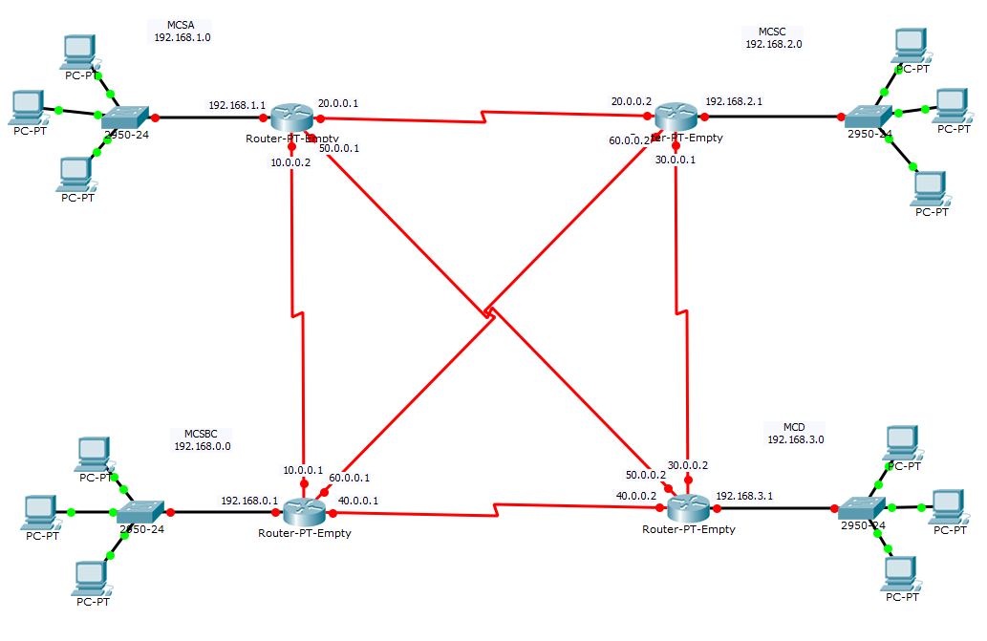

2 - Atividade
Criar um rota estática com dhcp interno

ROTEADOR MCSBC

ROTEADOR MCSA

ROTEADOR MCSCS

ROTEADOR MCD

